Mission 09 – Créer et expliquer des requêtes SQL |  | LLMECA
Durée : 30’ |  | Source
Contexte professionnel
LLMECA S.A. est une entreprise de mécanique de précision situé à Agen qui emploie 33 personnes.
Vous êtes employé(e) au service achat et travaillez avec M. Faderne. Ce dernier travaille avec une base de données qui a été développée avant son arrivée. M. Faderne doit lancer des appels d’offres et il a besoin de connaître certaines informations sur les fournisseurs.

Travail à faire
- Un stagiaire a rédigé la requête SQL qui est remise en annexe 1 afin de répondre à un besoin de M. Faderne mais ce dernier, n’en a pas pris connaissance immédiatement et il ne sait plus à quoi elle correspond. Expliquez à M. Faderne quelle information la requête permet d’obtenir.

- À l’aide des informations qui vous sont remises en annexe 2 et 3, rédigez les requêtes en langage SQL qui permettent de connaître :
  - Les noms et adresses des fournisseurs du Lot et Garonne (département 47) ;
  - La liste des fournisseurs (et leur adresse) dont la spécialité est « outillage ».

Annexe 1 Requête SQL
SELECT nomFournisseur, SUM(prixUnitArticle*quantiteArticle) as [Montant des achats]
FROM LIGNEACHAT, FOURNISSEUR
WHERE LIGNEACHAT.idFour=FOURNISSEUR.idFournisseur
GROUP BY nomFournisseur ;

Annexe 2 Extraits de la base de données de LLMECA
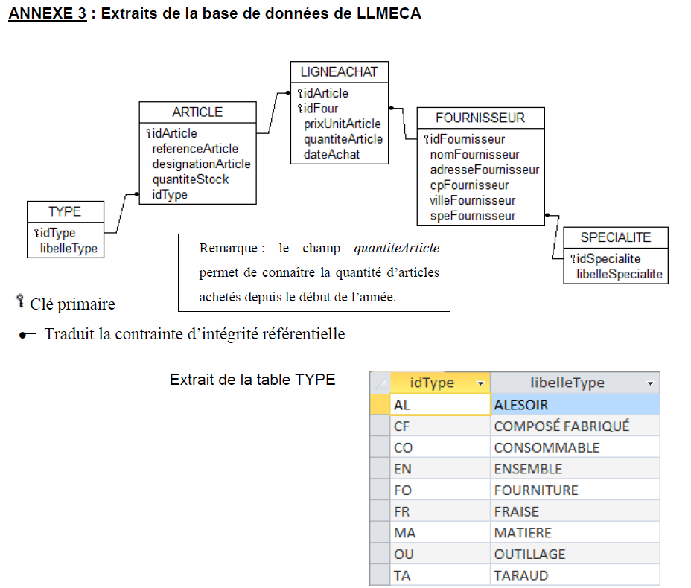
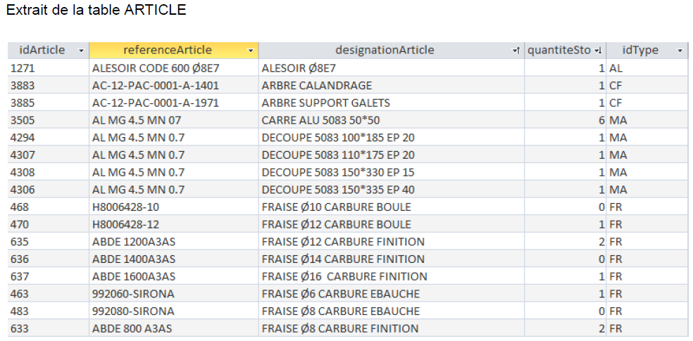
Annexe 3 Lexique SQL
